Муниципальное дошкольное образовательное учреждение Детский сад №1 «Теремок»
Подготовила: Учитель-логопед первой квалификационной категории Головина О.В.31.01.2024
Конспект занятия по формированию фонематического слуха
«В гостях у гнома Слыша»
Цель : формировать фонематический слух;
Задачи:
Образовательные- автоматизировать звук [Ш] в словах и чистоговорках; произносить слова с стечением согласных;
Развивающие- развивать подвижность артикуляционного аппарата, правильное речевое дыхание; расширять активный словарь существительных;
Воспитательные- воспитывать доброту, отзывчивость, культуру речи;
Оздоровительные- продолжать выполнять самомассаж кистей рук, щек.
Оборудование :
Игрушка Гном, по количеству детей- зеркала, фигурки для артикуляционной гимнастики, телефон, стаканчики с водой , коктейльные трубочки, бубен, колокольчик, чайная ложка стакан. 1. Организационная часть - сегодня на занятие мы пришли в зал, посмотрите ,гости у нас, давайте поздороваемся:
Здравствуйте, гости, рады мы вам! (Руки вытянуть вперед) Чтоб не зевать от скуки всем нам -руки потрем ,разогреем немножко (трут ладошки) Глазки зажмурим, откроем –не сложно (зажмурить глаза) Щечки надуем -стучим осторожно (надуть щеки и постучать подушечками пальцев) Губы погладим, пощиплем ,растянем и заниматься скорее мы станем(по тексту)
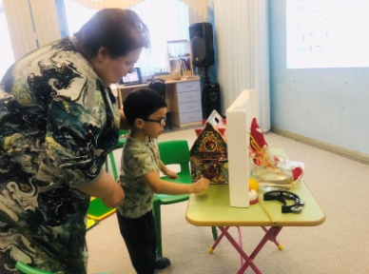
2. Основная часть.
2.1 Логопед- Посмотрите, что за дом? Кто живет в доме том? Подойдем к нему поближе , постучим, хозяин выйдет! Игра «Постучи , как я!» /// ; / // / (дети каждый индивидуально стучат по столу, выполняя ритмический рисунок предложенный логопедом.)
2.2 Логопед- Нам не открывают, в дом не приглашают! Громко ,очень так шумят, видно им не до ребят. Вы послушайте ,ребятки, чем хозяин там шумит? Игра «Угадай, что шумит?» (упражнение на развитие слухового внимания на уровне не речевых звуков: колокольчик, погремушка, бубен, бумага; после отгадки появляется гном) так это наш знакомы гном, вот каков у него дом!
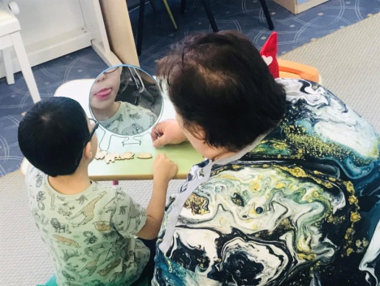
2.3 Гном – я коробочку искал, двери и не открывал. Вы коробочку берите, что внутри определите. (Дети рассматривают коробочку и определяют, что там фигурки обозначающие артикуляционные упражнения) Логопед- к зеркалу мы подойдем ,поиграем с язычком. ( Дети садятся за столы и выполняют артикуляционную гимнастику) Артикуляционная гимнастика с индивидуальными зеркалами.
2.4 Гном- у меня зазвонил телефон! Кто говорит? Что говорите? Не пойму я никак. Вы, ребятки ,подойдите, что услышите- повторите. Игра « Что услышишь, повтори» (проговаривание чисто говорок за логопедом) АШ-АШ-АШ мы построили ША-ла-Ш; АША-АША-АША это на-ША Ма-ША; ШОК-ШОК-ШОК уронили мы гор-ШОК; УШКА-УШКА-УШКА- Машина поду-ШКА
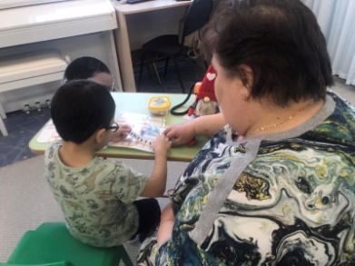
2.5 Логопед-ребята, у гномика Слыша есть целая коллекция картинок, их надо назвать и подписать. Слышь не может справиться без вас, поможем ему? Игра «Подпиши картинки» (дети рассматривают картинки , проговаривают название и получают карточку со словом «подписывают» картинки: шарики, ложка, кошка, машина,… )
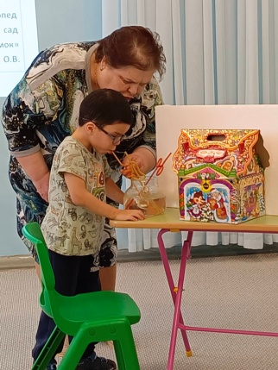
2.6 Логопед – по моему, гном Слышь ложкой звенит, на чай нас хочет пригласить? Упражнение на дыхание «Горячий чай» (дети выполняют дыхательные упражнения а . дети дуют в коктейльную трубочку в воду-чайник закипел- сначала тихо, затем сильно) чай готов ,идем в группу пить чай.
3 Заключительная часть .
Гном Слышь- к чаю вам я даю конфет, другим ребятам передайте от меня привет. (Дети благодарят гнома, уходят в группу.)

